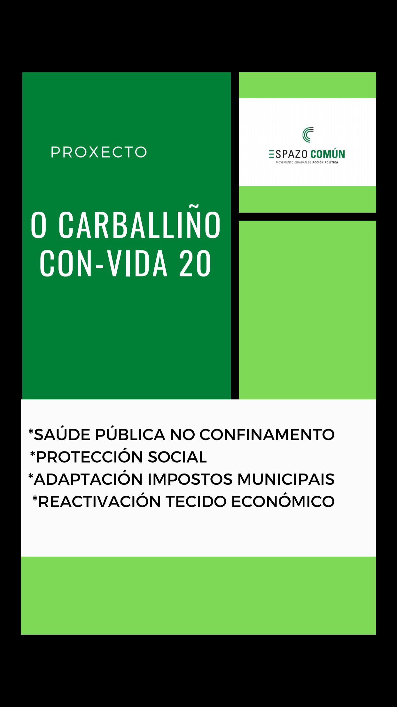

O CARBALLIÑO CON-VIDA 20

ÍNDICE

- INTROITO

- SAÚDE PÚBLICA DURANTE O CONFINAMENTO

- PROGRAMAS DE PROTECCIÓN SOCIAL

- ADAPTACIÓN DOS IMPOSTOS MUNICIPAIS

- MEDIDAS DE IMPULSO ECONÓMICO PARA AUTONÓMOS E PEMES

.
- INTROITO

É moi evidente que a, ata hai pouco, impensable situación provocada pola crise sanitaria global derivada da eclosión do virus coñecido coma COVID-19, mudou de xeito sensible o mundo que nos rodea e a forma en que nos relacionamos entre nós e co noso entorno.
Nun escenario enormemente complexo, cómpre que, o máis axiña posible, as diferentes administracións comecen a dar pasos na dirección de aportar seguridade e tranquilidade para o presente e o futuro dunha cidadanía que contempla o escenario actual con moita preocupación e incertidume.
No caso que nos atinxe e ao ser a administración máis próxima á veciñanza, o Concello do Carballiño ten unha enorme responsabilidade que acometer.
É por todo isto polo que dende Espazo Común queremos por enriba da mesa unha serie de medidas que cremos que axudarían a mellorar as circunstancias nas que nos toca a todos e todas afrontar esta difícil conxuntura.
En primeiro lugar, faise imprescindible que de xeito urxente se revisen os usos e costumes de todos nós en canto á protección necesaria para evitar unha maior expansión dunha enfermidade inusitadamente contaxiosa e perigosa.
Así, comezamos as nosas propostas cunha serie de medidas encamiñadas a protexer a saúde xeral pois o seu coidado ten que ser a prioridade fundamental neste estadío.
O feito de contar no noso Grupo Municipal con dous sanitarios coma o doutor Pachi Vázquez e a enfemeira Érika Paz, permítenos plantexar desde un prisma profesional cales serían as principais medidas a acometer.

Tampouco debemos obviar a complexa deriva socio-económica que vai deixar tras de si esta pandemia á que aínda, hoxe por hoxe, resulta complicado albiscarlle un final.
No noso concello van ser moitas as familias que padezan de xeito moi severo as consecuencias da parálise obrigada da maior parte da actividade empresarial.
Autónomos, pequeno comercio, hostaleiros, empregados por conta allea cuxas empresas vexan dificultada a súa viabilidade futura, etc..
Todos eles están en risco de verse inmersos nunha tesitura moi complexa, pois á falla de ingresos durante o tempo de duración do confinamento, haberá que engadirlle o incerto futuro e o que se tarde en recuperar a normalidade.
O coñecemento do sector empresarial do Carballiño co que conta o fundador e primeiro presidente do Centro Comercial Aberto, Adolfo Nogueira, xunto con diversas conversas con representantes dos diversos sectores afectados posibilitan que poidamos facer as propostas que se detallan a continuación, co convencemento de que poden ser de gran utilidade.
O dano económico das pemes e das familias que xa, antes do estalido da crise, vivían con dificultades, vai ser considerable polo que entendemos que o Concello do Carballiño debe anticiparse e adoptar acordos que garantan uns mínimos e, sobre todo, que aporten tranquilidade a todas esas persoas que permanecen nas súas casas sen saber que vai ser do seu futuro a moi curto prazo.
Para iso, consideramos que é absolutamente necesario mobilizar para este obxectivo unha parte importante do Remanente de Tesourería de 4.000.000 de € co que segundo o anunciado en diversas ocasións polo alcalde conta o Concello do Carballiño.

- SAÚDE PÚBLICA

Neste ámbito é obrigado comezar recoñecendo a función que dende que comezou a vicisitude actual están a levar a cabo moitas persoas para tentar controlar e facer máis levadeira para os máis desfavorecidos a situación de confinamento.
Policía Local, Grupo Municipal de Emerxencias, Agrupación de Voluntarios de Protección Civil, traballadores do Servizo de Axuda no Fogar, operarios de limpeza, xardíns e demais son xunto cos voluntarios e colectivos coma Cáritas ou Cruz Vermella auténticos heroes que merecen todo o recoñecemento pola súa valentía e profesionalidade.
Para apoiar a súa tarefa e garantir que O Carballiño sufra o menos posible os efectos do COVID-19, propoñemos as seguintes actuacións:
- Elaboración dun protocolo de hixiene e saúde para todos aqueles que teñen que manterse operativos co fin de garantir suministro de alimentos, menciñas ou facer funcións de limpeza e desinfección. Por suposto, o Concello debe asegurar a existencia de mascariñas, guantes e demais elementos de protección que sexan necesarios para un seguro desenvolvementos das súas funcións.

- Control dos voluntarios que manteñan contacto con persoas de risco. É necesario que se sexa moi escrupuloso con esta situación, polo que a idea de que os concelleiros do goberno se repartan O Carballiño en parroquias para ir persoalmente a visitar aos veciños como se anunciou nos medios de comunicación, é, ao noso criterio, perigosa e desatinada.

- Adquisición e reparto entre a cidadanía, priorizando aos grupos de risco, de 30.000 mascarillas.

- Aportación económica para adquisición de material ás iniciativas voluntarias de elaboración de mascarillas reutilizables.

- Creación dunha Comisión Municipal de Seguimento e Control do COVID-19 na que estean representados tódolos colectivos que poidan aportar recursos para paliar os seus efectos. É imprescindible a presenza dalgún representante do Centro de Saúde do Carballiño, cousa que ata o de agora non acontece.

- Creación da Oficina de Información, Prevención e Loita contra o COVID-19, cun único número de teléfono que estea operativo 24 horas ao día, 7 días á semana para atender tódalas demandas da cidadanía.

- Revisar o horario no que se permite á veciñanza depositar o lixo nos colectores. A actual proposta municipal de abrir un marxe pola mañá só de 8 a 10, obriga a saír da casa dúas veces ao non coincidir co horario comercial no que a xente vai facer as súas compras de emerxencia.

- Contratación inmediata de persoal de reforzo para as tarefas de limpeza e desinfección de espazos públicos.

- Elaboración dun Plan de desinfección de espazos públicos organizado e ben coordinado para evitar “despistes”. Debera dividirse o pobo en dous niveis.
- áreas de gran concorrencia (Farmacias, supermercados, entidades bancarias...) que terían que ser debidamente hixienizados, como mínimo, día si e día non.
- Áreas de menor concorrencia (o resto de rúas e lugares públicos) que deberan ser debidamente desinfectados, como mínimo, unha vez por semana.

- Elaboración dun Plan Municipal para a desinfección e hixienización das vivendas daquelas persoas que por motivos de idade, problemas de mobilidade ou calquera outro semellante poidan ter dificultades para manter o seu fogar nunhas mínimas condicións de salubridade.

- EMERXENCIA SOCIAL

Dende o minuto un da instauración do confinamento e a paralización da actividade, hai un sector moi importante da poboación que quedou nun evidente risco de exclusión e, polo tanto, nunha situación moi delicada para poder ter cubertas as súas necesidades básicas. Pensando en como darlles a mellor cobertura posible dende o Concello do Carballiño, propomos:

- Elaboración, desta volta verídica, dun censo de persoas maiores que viven soas para garantirlles a debida atención na actual crise e no futuro.

- Posta en marcha dun sistema de axudas para familias que vexan minguados os seus ingresos por baixo dun 80% do IPREM. Estas faranse ao través duns BONOS-COMERCIO LOCAL de 100 €/mes por cada membro da unidade familiar. Estes bonos deberán ser, exclusivamente, para a compra de produtos básicos (alimentación, roupa, calzado, farmacia...) e só válidos para mercar no pequeno comercio do Carballiño. IMPACTO ECONÓMICO : 180.000 €.

- Aumento da partida de Emerxencia Social e aprobación definitiva da súa ordenanza reguladora ata os 50.000 € en previsión de axudas para gastos coma electricidade, auga ou conexión a internet. IMPACTO ECONÓMICO : 40.000 €

- Colaboración cos colexios do concello para detectar posibles casos de menores que poden ter problemas para unha adecuada alimentación ante a ausencia dos comedores escolares e incluílos nos plans anteriores.

- Creación dun proxecto de apoio educativo para aquelas familias con dificultades económicas cuxos nenos e nenas non poidan contar con outros métodos para manterse ao día lectivamente.

- Axilizar pagamentos aos alumnos do Plan Integral de Emprego (Carbaemprega), pois na súa condición de desempregados, estes importes poden resultarlles de gran axuda.

- Prolongar o Carbaemprega polo tempo que estea detido para garantir que se poida rematar o ciclo formativo completo dos participantes no plan de emprego.

- Acelerar as xestións para a contratación de perceptores da RISGA en diferentes tarefas municipais a través da subvención da Xunta de Galicia que cobre ao 100 % os custos das mesmas.

- Ante a máis que probable suba do número de desempregados, dotar orzamentariamente un ambicioso Plan de Emprego Municipal que complemente os actuais en curso. IMPACTO ECONÓMICO : 100.00

- MODIFICACIÓN IMPOSTOS MUNICIPAIS

Dado que o contexto sobrevido é totalmente distinto ao existente cando se aprobaron as Ordenanzas Fiscais do Concello do Carballiño para o exercicio 2020, faise imprescindible unha modificación sustancial tanto do calendario tributario coma do seu contido para evitarlle á cidadanía ter que saír do confinamento para efectuar calquera xestión e dar facilidades tamén por este camiño ás familias que poidan sufrir con maior virulencias as consecuencias económicas da situación actual, por todo o antedito, as nosos propostas son :

- Ampliar ata o 1 de decembro de 2020 o prazo para o pagamento de tódalas taxas e impostos que non se vexan afectados polas medidas propostas nos seguintes puntos.

- Devolución inmediata ou compromiso de compensación na matrícula do vindeiro curso aos que así o desexen da parte pagada proporcional ao tempo sen activade para o alumnado de tódalas Escolas Municipais (incluindo o Conservatorio) e do Curso de natación para maiores e de todas aquelas nas cales o pagamento non sexa mensual.

- Fraccionamento en 12 cotas sen intereses das taxas de matrícula de tódalas Escolas Municipais para o curso 20/21.

- Devolución aos hostaleiros da parte proporcional ao tempo no que estean obrigados a manter pechados os seus establecementos da Taxa de ocupación de vía pública (terrazas).

- Paralización inmediata de tódalas notificacións, requerimentos e calquera prazo administrativo en curso.

- Suspensión inmediata dos prazos de presentación de recursos de reposición e reclamacións económicas administrativas namentres permaneza a situación actual.

- Suspensión inmediata de tódolos plans de pago personalizados que poidese ter en marcha actualmente o Concello do Carballiño con empresas ou particulares.

- Devolver ou descontar a parte proporcional ao período de paralización da súa actividade no imposto de IVTM (vehículos) para autónomos e empresas que acrediten que o mesmo é empregado para o seu uso profesional.

- Desconto no recibo do segundo semestre da taxa de lixo polo importe proporcional a todo o tempo que estean obrigados a permanecer pechados para pequeno comercio, hostalería ou calquera empresa afectada.

- Devolución da parte proporcional ao tempo sen posibilidade de exercer a súa actividade a feirantes e pulpeiros pola Taxa correspondente.

- Anulación de tódolos recibos do servizo de Bo día, Familia durante o tempo que permaneza a actual situación de alarma ou calquera outra semellante.

- MEDIDAS DE IMPULSO ECONÓMICO PARA AUTONÓMOS E PEMES LOCAIS

Para tentar garantir na medida do posible a pervivencia do sector terciario no Carballiño despois da actual crise que se está a padecer e protexer o emprego que xenera, faise imprescindible o compromiso das diferentes administracións polo qaue entendemos que dende o Concello poden complementarse as diferentes actuacións coas seguintes medidas:
- Recuperación da suprimida liña de axuda ao emprendemento para axuda a pemes de menos de catro anos de antigüidade en gastos de aluguer e equipamento informático. Convocatoria de 20 subvencións por importe de 1.500 €.
IMPACTO ECONÓMICO : 30.000 €

- Implantación da liña de axudas O Carballiño Con-Vida 20 para a reactivación de autónomos, comercios, locais de hostalaría e outras pemes que acrediten unha baixada de ingresos superior ao 25 % con respecto ao período anterior á crise.
IMPACTO ECONÓMICO : 1.000.000 €

- Que o Concello do Carballiño, asuma ao través dunha liña de sinxela tramitación o custo das cotas de autonómos non suprimidas polo Goberno Central, dos meses de marzo e abril. IMPACTO ECONÓMICO: 500.000 €

- Posta en marcha, con persoal municipal, dun servizo de asesoramento para pequenos empresarios co gaio de apoialos coa solicitude e tramitación de calquera axuda convocada por outras administracións relacionada co seu negocio.

- Axilizar o pagamento de facturas pendentes no Concello cos proveedores para facilitarlles liquidez nestes momentos tan delicados.

- Compromiso absoluto de contratación de obras e servizos e de compra no comercio e nas empresas locais.

- Creación dunha plataforma dixital municipal para aloxar produtos para a súa venta online e realizar campañas promocionais do comercio local.
IMPACTO ECONÓMICO 10.000 €

- Implementación dunha liña municipal de axudas á tecnoloxización do pequeno comercio e das empresas que lles permita a adaptación para participan na plataforma local de e-commerce e promoción do comercio local no caso das primeiras e adaptarse ás necesidades do teletraballo no caso das segundas. 25 axudas a 2.000 € cada unha.
IMPACTO ECONÓMICO : 50.000 €

- Aumento da subvención concedida ao Centro Comercial Aberto ata os 25.000 € para facilitarlles a execución de campañas de promoción e dinamización do comercio local.
IMPACTO ECONÓMICO : 18.800 €

- Creación dunha Mesa de Seguimento do Comercio Local con reunións mensuais para o fomento de iniciativas para darlle pulo a este sector.

- Posta en marcha dun programa urxente para a activación do proxecto de ampliación do chan industrial dispoñible no Carballiño co fín de tentar captar empresas xeradoras de emprego nun futuro inmediato.

